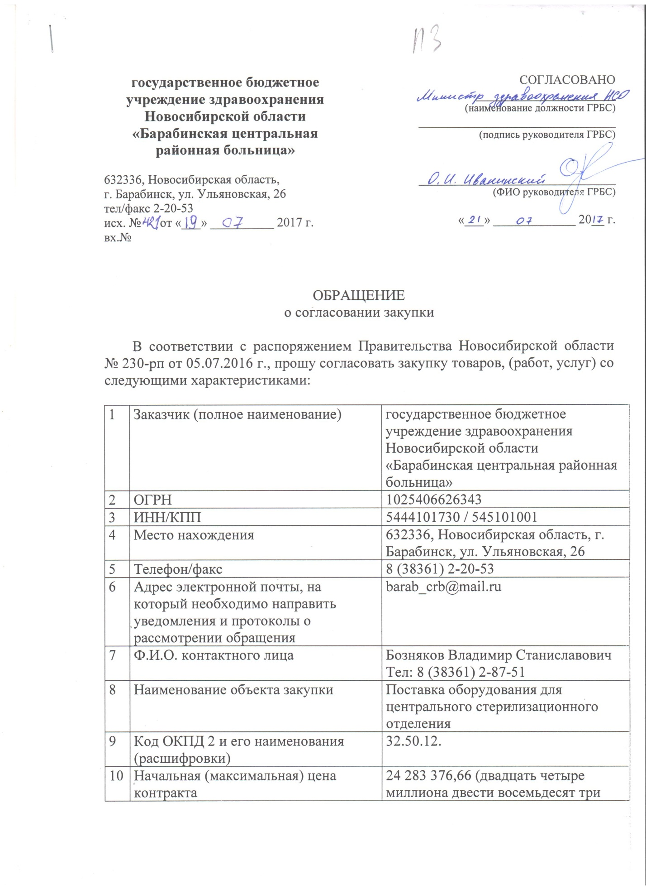

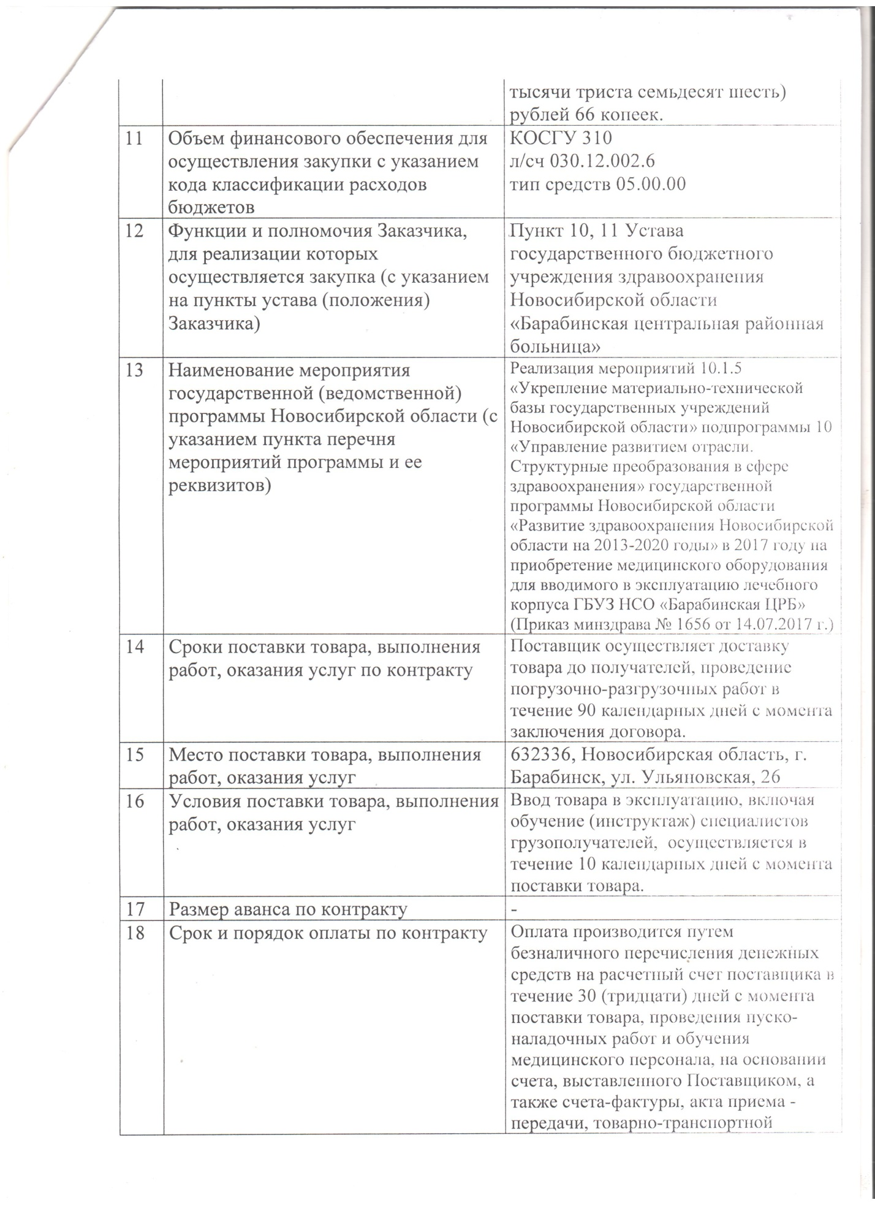

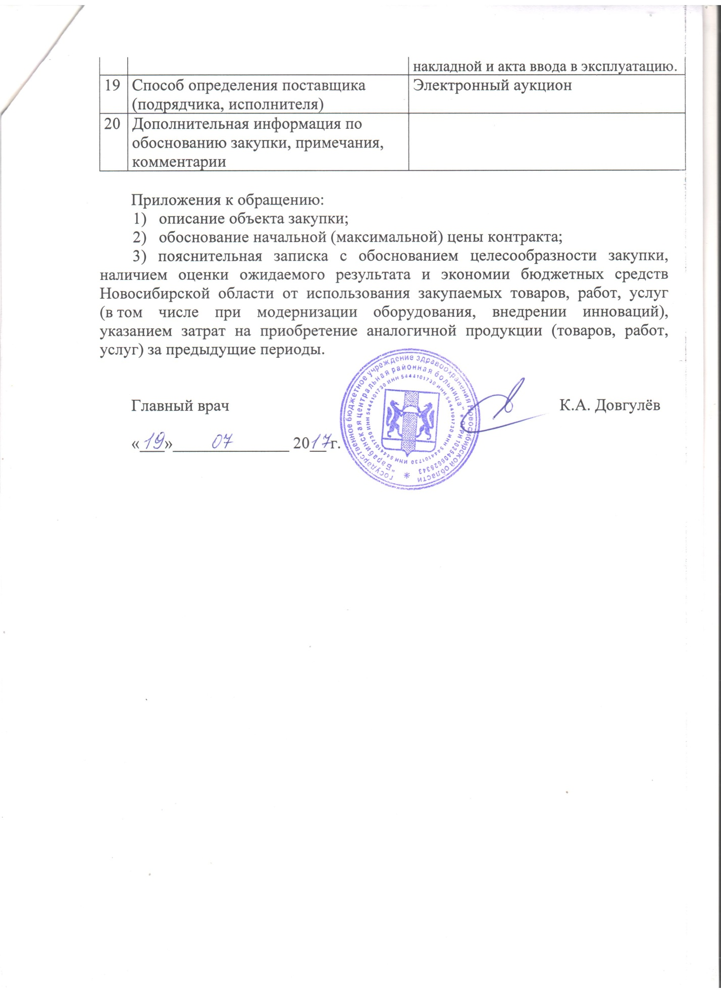

ОБОСНОВАНИЕ НАЧАЛЬНОЙ (МАКСИМАЛЬНОЙ) ЦЕНЫ КОНТРАКТА

В соответствии со статьей 22 Федерального закона от 5 апреля 2013 г. № 44-ФЗ «О контрактной системе в сфере закупок товаров, работ, услуг для обеспечения государственных и муниципальных нужд» и Методическими рекомендациями по применению методов определения начальной (максимальной) цены контракта, цены контракта, заключаемого с единственным поставщиком (подрядчиком, исполнителем) начальная (максимальная) цена контракта определена Методом сопоставимых рыночных цен (анализа рынка):

Наименование товара | Eд.изм | Кол-во | Цена за литр(руб.)/источники информации о ценах |  |  |  |  | Средняя цена за шт. (руб.) |  | Сумма товара (руб.)
 |  |  | Коммерческое предложение № 580-17 от 29.06.2017 г. |  | Коммерческое предложение № б/н |  | Коммерческое предложение № 060717-1012/06СМ от 06.07.2017 г.
Поставка оборудования для центрального стерилизационного отделения | шт. | 1 | 23 741 500,00 |  | 24 216 330,00 |  | 24 892 300,00 | 24 283 376,66,00 | 24 283 376,66
Итого |  |  |  |  |  |  |  |  |  | 24 283 376,66

Начальная (максимальная) цена контракта 24 283 376,66 руб. рассчитана как средняя величина сумм вышеуказанных данных.

Описание объекта закупки

 | Стерилизатор паровой, с принадлежностями - 1 шт.
№ п/п | Основные параметры | Показатели для определения соответствия
1 | Тип стерилизатора | Паровой автоматический горизонтальный
2 | Область применения | Предназначен для стерилизации инструментов и материалов насыщенным водяным паром под давлением
3 | Размеры камеры (ВхШхГ), не менее | 660х660х950 мм
4 | Вместимость , не более | 6 стерилизационных единиц
5 | Исполнение проходное (двухдверное) | Наличие
6 | Материал камеры и дверей полированная нержавеющая сталь | 03Х17Н14М3 или эквивалент
7 | Рубашка стерилизационной камеры | Наличие
8 | Встроенный парогенератор | Наличие
9 | Материал кожуха парогенератора нержавеющая сталь | Наличие
10 | Удаление воздуха из стерилизационной камеры фракционным вакуумированием | Наличие
11 | Вакуумный насос | Наличие
12 | Автоматические слайдовые двери | Наличие
13 | Уплотнение дверей сжатым воздухом | Наличие
14 | Привод дверей пневматический | Наличие
15 | Защита от открытия двери при положительном давлении внутри камеры | Наличие
16 | Блокировка закрытия дверей при наличии препятствия | Наличие
17 | Контроль давления в паропроводе из парогенератора в рубашку | Редуктора пара или датчик давления
18 | На панели со стороны загрузки установлены манометры для визуального контроля давления в камере, рубашке и парогенераторе | Наличие
19 | На панели со стороны выгрузки установлен манометр для контроля давления в камере | Наличие
20 | Кнопка аварийной остановки стерилизатора со стороны загрузки и выгрузки | Наличие
21 | На стороне загрузки установлен цветной сенсорный русифицированный дисплей, диагональ не менее | 7дюймов
22 | Ширина бумаги встроенного принтера, не более | 57мм
23 | Предустановленные программы в памяти стерилизатора, не менее | 4 программ
24 | Изменение параметров программ при наличии кода доступа | Наличие
25 | Свободные программные места | Наличие
26 | Предустановленные тестовые программы: тест Боуи-Дика и тест вакуума | Наличие
27 | Воздушный фильтр на входе воздуха в камеру | Наличие
28 | Габаритные размеры стерилизатора (ВхШхГ), не более | 1980х1170х1310 мм
29 | Параметры электроподключения, диапазон не более | 380-400В
30 | Максимальная потребляемая мощность парогенератора, не более | 36 кВт
 | Комплектация
31 | Комплект панелей из нержавеющей стали, не менее | 1 шт
32 | Стеллаж загрузочный, не менее | 1 шт
33 | Тележка загрузочная, не менее | 2 шт
34 | Корзина стерилизационная (ВхШхГ): 265х575х280 мм ±5 мм, не менее | 18 шт
35 | Компрессор медицинский, не менее | 1 шт
36 | Система водоподготовки, не менее | 1 шт
37 | Комплект расходного материала(упаковочная бумага, рулоны, тесты для стерилизации), не менее | 1 шт
 | Дополнительные требования
38 | Регистрационное Удостоверение Минздрава РФ | Наличие
39 | Декларация о соответствии | Наличие
40 | Инструкция по эксплуатации на русском языке | Наличие
41 | Гарантийное обслуживание с момента ввода в эксплуатацию, не менее | 12 месяцев
42 | Послегарантийное обслуживание | Наличие
43 | Пуско-наладочные работы и ввод в эксплуатацию | Наличие
44 | Инструктаж персонала | Наличие

 | Стерилизатор паровой, с принадлежностями - 1 шт.
№ п/п | Основные параметры | Показатели для определения соответствия
1 | Тип стерилизатора | Паровой автоматический горизонтальный
2 | Область применения | Предназначен для стерилизации инструментов и материалов насыщенным водяным паром под давлением
3 | Размеры камеры (ВхШхГ), не менее | 400х400х650 мм
4 | Объем камеры, не менее | 103 л
5 | Исполнение проходное (двухдверное) | Наличие
6 | Материал изготовления стерилизационной камеры и двери полированная нержавеющая сталь (ГОСТ 5632-2014) | 03Х17Н14М3 или эквивалент
7 | Рубашка стерилизационной камеры | Наличие
8 | Встроенный парогенератор | Наличие
9 | Материал изготовления кожуха парогенератора нержавеющая сталь | Наличие
10 | Удаление воздуха из стерилизационной камеры методом фракционного вакуумированиея | Наличие
11 | Вакуум- насос | Наличие
12 | Автоматические слайдовые двери | Наличие
13 | Уплотнение дверей сжатым воздухом | Наличие
14 | Привод двери | Пневматический или электромоторный
15 | Защита от открытия двери при положительном давлении внутри камеры | Наличие
16 | Блокировка закрытия дверей при наличии препятствия | Наличие
17 | Контроль давления в паропроводе из парогенератора в рубашку | Редуктора пара или датчик давления
18 | На панели со стороны загрузки установлены манометры для контроля давления в камере, рубашке и парогенераторе | Наличие
19 | На панели со стороны выгрузки установлен манометр для контроля давления в камере | Наличие
20 | Кнопка аварийной остановки стерилизатора со стороны загрузки и выгрузки | Наличие
21 | На стороне загрузки установлен цветной сенсорный русифицированный дисплей, диагональ не менее | 7 дюймов
22 | Ширина бумаги встроенного принтера, не более | 57 мм
23 | Предустановленные программы в памяти стерилизатора, не менее | 4 программ
24 | Изменение параметров программ при наличии кода доступа | Наличие
25 | Свободные программные места | Наличие
26 | Предустановленные тестовые программы: тест Боуи-Дика и тест вакуума | Наличие
27 | Воздушный фильтр на входе воздуха в камеру | Наличие
28 | Габаритные размеры стерилизатора (ВхШхГ), не более | 1630х850х1257 мм
29 | Параметры электроподключения, диапазон не более | 380-400В
30 | Максимальная потребляемая мощность парогенератора, не более | 18 кВт
 | Комплектация
31 | Комплект панелей из нержавеющей стали, не менее | 1 шт
32 | Каркас загрузочный с двумя полками, не менее | 1 шт
33 | Корзина стерилизационная (ВхШхГ): 135х575х280 мм ±5 мм, не менее | 2 шт
 | Дополнительные требования
34 | Регистрационное Удостоверение Минздрава РФ | Наличие
35 | Декларация о соответствии | Наличие
36 | Инструкция по эксплуатации на русском языке | Наличие
37 | Гарантийное обслуживание с момента ввода в эксплуатацию, не менее | 12 месяцев
38 | Послегарантийное обслуживание | Наличие
39 | Пуско-наладочные работы и ввод в эксплуатацию | Наличие
40 | Инструктаж персонала | Наличие

 | Оборудование для мойки и дезинфекции, с принадлежностями - 1 шт.
№ п/п | Основные параметры | Показатели для определения соответствия
1 | Тип дезинфектора | Свободностоящий, с откидными стеклянными дверьми
2 | Область применения | Для мойки и дезинфекции хирургических, анестезиологических и МИХ-инструментов
3 | Внутренние габариты моечной камеры (ВхШхГ), не более | 845 х 555 х 580 мм
4 | Вместимость лотков (48 х25 см), не менее | 6 шт
5 | Материал изготовления моечной камеры нержавеющая сталь | Наличие
6 | Проходное (двухдверное) исполнение | Наличие
7 | Встроенная система сушки горячим воздухом | Наличие
8 | Конденсатор влаги | Наличие
9 | Производительность системы сушки, не менее | 100 м³/час
10 | Класс фильтра сушильного модуля, не ниже | H13
11 | Kоромысла-распылители моющего раствора, не менее | 3шт
12 | Производительность циркуляционного насоса, не менее | 370 л/мин
13 | Микропроцессорная система управления | Наличие
14 | Функция перепрограммирования и добавления новых программ | Наличие
15 | Программы в памяти системы управления, не менее | 4шт
16 | Сервисная программа для тестирования всех узлов машины | Наличие
17 | Блокировка дверей во время выполнения программы | Наличие
18 | Индикация на дисплее хода выполнения программ | Наличие
19 | Габариты дезинфектора (ВхШхГ), не более | 1840 х 650 х 745 мм
20 | Максимальная потребляемая мощность,не более | 10 кВт
 | Комплектация
21 | Вставка для мойки инструментов трехуровневая, в комплекте с шестью инструментальными корзинами с откидными ручками, размеры корзины (ДхШхВ): 480х254х50 мм ±5 мм , не менее | 1 шт.
22 | Вставка для мойки анестезиологического оборудования, не менее | 1 шт.
23 | Вставка для мойки трубчатого/полостного оборудования, не менее | 1 шт.
24 | Инструментальная корзина с откидными ручками, размеры корзины (ДхШхВ): 480х254х50 мм ±5 мм, не менее | 12 шт
25 | Транспортная тележка, не менее | 2 шт.
26 | Комплект облицовочных панелей для установки проходной (через стену) машины, не менее | 1 шт.
27 | Комплект детергентов на начальный период работы, не менее | 1 шт.
 | Дополнительные требования
28 | Регистрационное Удостоверение Минздрава РФ | Наличие
29 | Декларация о соответствии | Наличие
30 | Инструкция по эксплуатации на русском языке | Наличие
31 | Гарантийное обслуживание с момента ввода в эксплуатацию, не менее | 12 месяцев
32 | Послегарантийное обслуживание | Наличие
33 | Пуско-наладочные работы и ввод в эксплуатацию | Наличие
34 | Инструктаж персонала | Наличие

 | Мойка ультразвуковая - 1 шт.
№ п/п | Основные параметры | Показатели для определения соответствия
1 | Тип мойки | Настольная
2 | Область применения | Предназначена для предстерилизационной очистки инструментов и материалов
3 | Объем ванны, не менее | 28 л
4 | Габариты рабочей емкости ванны (ДхШхВ),не менее | 505 х 300 х 200 мм
5 | Внешние габариты (ДхШхВ), не более | 1400х600х850 мм
6 | Вес прибора, не более | 85 кг
7 | Рабочая частота обработки, диапазон не более | 37- 40 кГц
8 | Материал изготовления ванны, нержавеющая сталь | Наличие
9 | Регулируемый нагрев , диапазон не менее | 30 -60 °С
10 | Дренаж (слив) отработанной жидкости | Наличие
11 | Дисплей индикации температуры | Наличие
12 | Номинальная мощность прибора при нагреве, не менее | 1200 Вт
 | Дополнительные требования
13 | Регистрационное Удостоверение Минздрава РФ | Наличие
14 | Декларация о соответствии | Наличие
15 | Инструкция по эксплуатации на русском языке | Наличие
16 | Гарантийное обслуживание с момента ввода в эксплуатацию, не менее | 12 месяцев
17 | Послегарантийное обслуживание | Наличие
18 | Пуско-наладочные работы и ввод в эксплуатацию | Наличие
19 | Инструктаж персонала | Наличие

Прибор для упаковки медицинских изделий методом термосварки
с принадлежностями - 1 шт.
№ п/п | Основные параметры | Показатели для определения соответствия
1 | Тип прибора Роторный | Наличие
2 | Область применения | Для предстерилизационной упаковки инструментов в защитные герметичные одноразовые пакеты
3 | Температура сваривания, диапазон не менее | 50-200°С
4 | Ширина шва, не менее | 12 мм
5 | Мощность, не более | 1800 Вт
6 | Габаритные размеры (ШхГхВ), не более | 560 х 320 х 210 мм
7 | Масса, не более | 19 кг
 | Комплектация
8 | Режущее устройство с держателем рулонов, не менее | 1 шт
9 | Роликовый конвейер, не менее | 1 шт
 | Дополнительные требования
10 | Регистрационное Удостоверение Минздрава РФ | Наличие
11 | Декларация о соответствии | Наличие
12 | Инструкция по эксплуатации на русском языке | Наличие
13 | Гарантийное обслуживание, не менее | 12 месяцев с момента ввода в эксплуатацию
14 | Послегарантийное обслуживание | Наличие
15 | Пуско-наладочные работы и ввод в эксплуатацию | Наличие
16 | Инструктаж персонала | Наличие

государственное бюджетное
учреждение здравоохранения
Новосибирской области
«Барабинская центральная
районная больница»

632336, Новосибирская область,
г. Барабинск, ул. Ульяновская, 26
тел/факс 2-20-53
исх. № от «___» __________ 2017 г.
вх.№

ПОЯСНИТЕЛЬНАЯ ЗАПИСКА

Закупка на поставку оборудования для центрального стерилизационного отделения осуществляется в рамках реализации мероприятий 10.1.5 «Укрепление материально-технической базы государственных учреждений Новосибирской области» подпрограммы 10 на приобретение медицинского оборудования для вводимого в эксплуатацию лечебного корпуса ГБУЗ НСО «Барабинская ЦРБ» (Приказ минздрава № 1656 от 14.07.2017 г.).

Главный врач К.А. Довгулёв

Исп.
Д.А. Светличный
2-33-14

